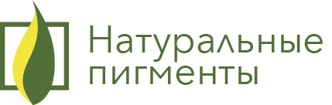

ООО «Натуральные пигменты»
125222, г. Москва, ул. Генерала Белобородова, 15-107
тел.: 8 (495) 920 9727, e-mail: sales@natpigments.com

¯¯¯¯¯¯¯¯¯¯¯¯¯¯¯¯¯¯¯¯¯¯¯¯¯¯¯¯¯¯¯¯¯¯¯¯¯¯¯¯¯¯¯¯¯¯¯¯¯¯¯¯¯¯¯¯¯¯¯¯¯¯¯¯¯¯¯¯¯¯¯¯¯¯¯

ПАСПОРТ КАЧЕСТВА 102

Сурик свинцовый
Pb3O4+PbO

Дата изготовления: март 2019 г

Качественные характеристики

Массовая доля двуокиси свинца, % 32,74
Массовая доля ортоплюмбата свинца, % 93,83
Массовая доля окислов свинца, % 99,53
Массовая доля железа, % 0,0001
Остаток на сите с размером ячеек 0,045мм, % 1,0

Страна – производитель: «COLOROBBIA» Италия
Продавец: ООО «Натуральные пигменты», г. Москва
Упаковка: пластиковые пакеты

